BREVET DE TECHNICIEN SUPÉRIEUR

maintenance des systÈmes

- systèmes énergétiques et fluidiques
- systèmes éoliens
- systèmes de production

Session 2016

U 41 : Analyse fonctionnelle et structurelle

Durée : 2 heures – Coefficient : 2

1 | ANALYSE PRÉLIMINAIRE
 | Décrire l'organisation fonctionnelle de la centrale de traitement d’air (CTA) et les interactions entre les biens. | Durée conseillée : 45 min
Cette analyse a pour but de vous aider dans la compréhension du fonctionnement de l’installation de traitement d’air de certains locaux du site.

Q.1.1 | Documents à consulter : DT1 | Répondre sur copie

En analysant le schéma de principe hydraulique, indiquer le local conditionné par la CTA n°2.

La CTA n°2 conditionne l’air pour le local de montage optique.

Q.1.2 | Documents à consulter : DT2 | Réponse sur DR1

Identifier les équipements de la CTA n°2 repères de 1 à 18 sur le schéma de principe du DR1 et compléter le tableau du DR1.

Q.1.3 | Documents à consulter : DT2 | Répondre sur copie

Indiquer la fonction des équipements de la CTA repérés 2, 4, 5 et 6.

Repère n°2 : Registres d’air : Permet le réglage des débits d’air neuf, d’air recyclé, d’air rejeté, le tout constitue le caisson de mélange
Repère n°4 : Permet de filtrer les impuretés et résidu
Repère n°5 : Batterie chaude : Permet de chauffer l’air
Repère n°6 : Batterie froide : Permet de refroidir l’air.

Q.1.4 | Documents à consulter : DT1 | Répondre sur copie

D’après le schéma de production et distribution hydraulique, indiquer la nature des équipements réalisant la production calorifique et frigorifique, ainsi que les différentes températures d’alimentation de la batterie chaude et froide de la CTA n°2.

La production d’eau chaude est assurée par 2 chaudières DE DIETRICH
La production d’eau froide est assurée par 2 groupes froids CARRIER

La batterie chaude de la CTA n°2 est alimentée par un régime d’eau chaude de
80 - 60°C
La batterie froide de la CTA n°2 est alimentée par un régime d’eau glacée de 7 – 12°C

Q.1.5 | Documents à consulter : DR2 | Réponse sur DR2

Lorsque la centrale assure l’introduction d’air neuf, le recyclage et le rejet de l’air repris, son caisson de mélange d’air comporte 3 registres.

Indiquer par des flèches sur le schéma de la CTA, les sens de circulation de l’air dans l’installation lorsqu’elle fonctionne en tout air neuf.
Indiquer sous le schéma, la position des registres air neuf, air recyclé et rejeté (ouvert ou fermé) dans la centrale.

Q.1.6 | Documents à consulter : DR2 | Répondre sur copie

La CTA souffle un débit de 10 000 [m³/h] dans le local, dont 5000 [m³/h] d’air neuf.
- Quel est en [m³/h] le débit d’air recyclé?
- Indiquer la position des différents volets d’air.

Le débit recyclé = débit de soufflage – débit d’air neuf = 5000 [m³/h].
En situation initiale (100% air neuf), les registres sur l’air neuf et l’air rejeté étaient ouverts et celui sur le recyclage était fermé.
Le passage à la situation actuelle a entraîné :
- La fermeture « de moitié » des registres sur l’air neuf et l’air rejeté.
- L’ouverture « de moitié » du registre de recyclage.
Les registres sur l’air neuf et l’air recyclé ont un fonctionnement opposé à celui situé sur le recyclage. Ils marchent en opposition.

2 | PERFORMANCE DU SYSTÈME
 | Identifier les performances attendues du système  Validation du débit d'air dans les locaux.  Optimisation énergétique | Durée conseillée : 40 min

Q.2.1 | Documents à consulter : DT2 - DT3 | Répondre sur copie

D’après le diagramme des exigences et de blocs, relever la superficie du local concerné, la section S de la gaine de soufflage en sortie de CTA, ainsi que la température souhaitée dans le local.

DT3 : La superficie du local est de 650 m².
DT2 : Les caractéristiques de la gaine de soufflage est H=900mm, L=1000mm soit une section S= 0,9 x 1 = 0,9m².
DT3 : La température souhaitée dans le local est de 22°C + ou – 3°C.

Q.2.2 | Documents à consulter : DT3 | Répondre sur copie

Une mesure à la sortie de la gaine de soufflage de la CTA a permis de relever une vitesse V de l’air de 3 m/s. On rappel : Qv = S x V.
Définir le débit Qv en m3/h dans la gaine de soufflage et le comparer avec le cahier des charges (exigence DT3 du renouvellement d’air).

Débit en m3/h = Vitesse (m/s) x Surface (m) x 3600.
Débit calculé Qv = 3 x 0,9 x 3600 = 9720 m3/h.
Le cahier des charges impose un renouvellement d’air de 10 à 20 m3/m².h.
Soit pour 650 m² : Qvmin = 10* 650 = 6500m3/h ; Qvmax = 20*650 = 13000 m3/h
Le débit QV= 9720 m3/h est bien compris entre 10 et 20 m3/m².h.

Q.2.3 | Documents à consulter : DR2 | Répondre sur copie

La loi de régulation pour la température de soufflage est définie comme indiquée sur le DR4.
Indiquer si le mode de régulation utilisé pour définir la température de soufflage est de type TOR ou proportionnel. Justifier votre réponse.

La régulation est de type proportionnel. (La température de soufflage est définie proportionnellement par rapport à la température extérieure).

Q.2.4 | Documents à consulter : DR2 | Réponse sur DR2

Compléter sous le diagramme de régulation chaud / froid de la température de soufflage, les zones d’autorisation de fonctionnement des batteries chaude et froide.

Q.2.5 | Documents à consulter : DT3 - DR2 | Répondre sur copie

Relever les températures extérieures extrêmes sur le site de Cannes.
Relever graphiquement sur le diagramme DR2, les températures de soufflage pour les conditions météorologiques extrêmes sur le site de Cannes.

DT3 : Les températures extérieures sur le site de Cannes sont de +32°C en été et -2°C en hiver.
Soit d’après le relevé graphique : Ts= 17°C pour Text = 32°C et Ts = 29°C pour Text = -2°C.

Q.2.6 | Documents à consulter : DT5 – DT6 | Réponse sur DR3

Analyser le principe de régulation de vitesse des moteurs de la CTA, et identifier les phases 1 à 3 sur le graphe de régulation de vitesse en reportant le cas 1, 2 ou 3.
Justifier l’intérêt de la régulation en variation de vitesse des moteurs.

La régulation en variation de vitesse permettra d’optimiser de façon conséquente la consommation d’énergie demandée par les moteurs, de préserver la mécanique d’entraînement et donc de limiter d’éventuels problèmes d’usure.

3 | EXPLOITATION DU SYSTÈME ET MAINTENANCE
 | Analyser les modes de production et d’exploitation du système. | Durée conseillée : 30 min

La supervision des centrales de traitement d’air est réalisée depuis un ordinateur central par un système de GTC (Gestion technique centralisée).

Q.3.1 | Documents à consulter : DT7 | Répondre sur copie

Analyser les indications figurant sur le schéma de la supervision (GTC) de la CTA et relever les paramètres : température extérieure, température de consigne chaud, températures de soufflage et reprise, position des volets d’air et position des vannes 3 voies d’alimentation des batteries chaude et froide.
Les relevés de la GTC sont :
Température extérieure : Text = 10°C
Température de consigne chaud : Tc = 22°C
Température de soufflage : Ts = 21,5°C
Température de reprise : Tr = 22,8°C
Position des volets d’air : Vitesse 2 = Tout air neuf, soit volets d’air neuf et rejetée 100% ouvert, volet de recyclage fermé.
La vanne 3 voies d’alimentation de la batterie chaude est ouverte à 20%.
La vanne 3 voies d’alimentation de la batterie froide est à 0% donc fermée.

Q.3.2 | Documents à consulter : DR2 | Répondre sur copie

Justifier par rapport à la loi de régulation de la température de soufflage, la valeur de température de soufflage relevée sur la GTC, ainsi que l’état des vannes 3 voies. Le cahier des charges est-il respecté ?
Sur le graphique du DR2, la température de soufflage pour une température extérieure de 10°C est de 22°C.
Cela autorise le fonctionnement de la vanne 3 voies d’alimentation de la batterie chaude. (Vanne à 20% d’ouverture)
La batterie froide n’est pas autorisée à fonctionner, ce qui justifie la position fermée de la vanne (0%)
Le cahier des charges fixé par le diagramme de régulation est donc respecté.

Q.3.3 | Documents à consulter : DR4 | Répondre sur copie

Les mesures suivantes des différentiels de pressions Hm (pertes de charges) sur les différents filtres ont données les valeurs suivantes:
- Hm= 150Pa sur le préfiltre et Hm=340 Pa sur le filtre à poche.
Indiquer et justifier les actions de maintenance à réaliser sur les différents filtres.

D’après le document DR4 concernant la gamme de maintenance, le préfiltre devra être nettoyé car la mesure se rapproche de la valeur maximale de 200Pa.
(Hm =150 Pa < 200 Pa).
Le filtre à poche devra par contre être remplacé, car la valeur maximale autorisée est dépassée (Hm = 340 Pa > 300 Pa).

Q.3.4 | Documents à consulter : DT4 - DR4 | Réponse sur DR4

D’après la description du fonctionnement figurant sur le diagramme d’état, compléter la gamme de maintenance en précisant les éléments manquants, la périodicité et action sur lesquels une maintenance préventive de contrôle vous semble nécessaire.

Note : Le candidat est amené à comprendre l’importance dans le cadre d’une maintenance préventive, d’un contrôle sur les éléments de sécurité que sont le thermostat antigel et le détecteur autonome d’incendie (DAD).
(Il sera accepté un contrôle trimestriel à la place de semestriel).

Schéma de principe CTA n°2
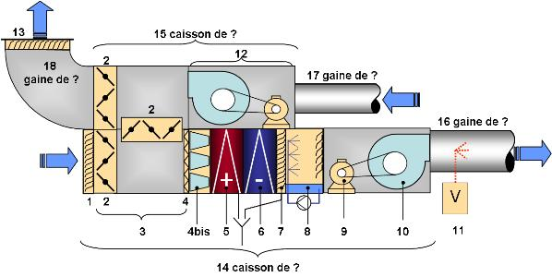
Repère | Désignation | Repère | Désignation
1 | Grille d’entrée d’air neuf | 10 | Ventilateur de soufflage
2 | Registres volets d’air | 11 | Humidificateur à vapeur
3 | Caisson de mélange d’air | 12 | Groupe moto ventilateur de reprise (ou d’extraction)
4 | 1er rang de filtration, filtre plissé | 13 | Grille de rejet
4 bis | 2ème rang de filtration, filtre à poche | 14 | Caisson de soufflage
5 | Batterie chaude | 15 | Caisson de reprise (ou d’extraction)
6 | Batterie froide | 16 | Gaine de soufflage
7 | Pare gouttelette | 17 | Gaine de reprise (ou d’extraction)
8 | Humidificateur à pulvérisation d’eau recyclée | 18 | Gaine de rejet
9 | Moteur du ventilateur de soufflage
Schéma CTA à compléter
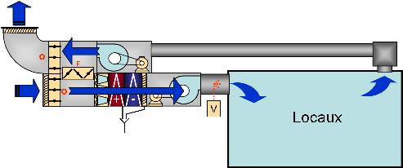
Position des volets d’air :
- Air neuf : Ouvert
- Air recyclé : Fermé
- Air rejeté : Ouvert

Diagramme de régulation chaud / froid de la température de soufflage
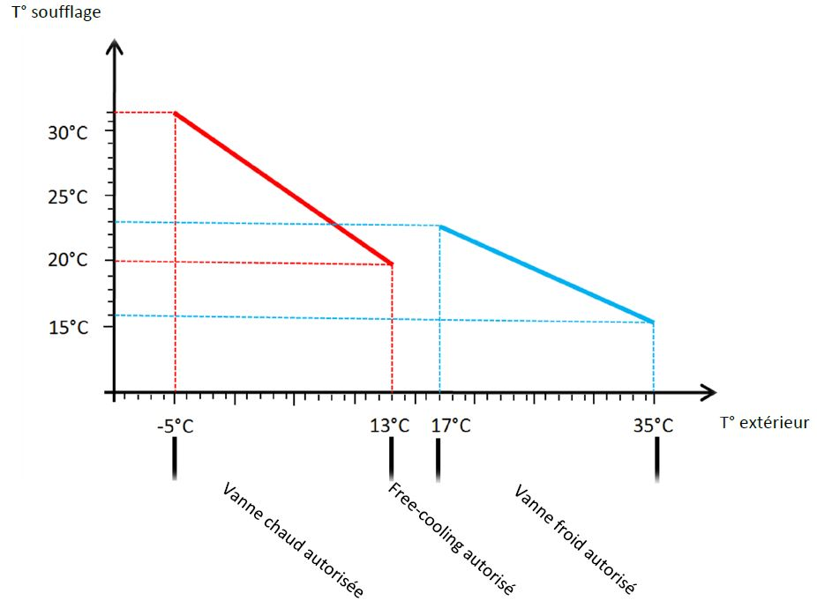
Zone à compléter
Text = -2°C
Ts = 29°C
Ts = 17°C
Text = 32°C
Ts = 22°C
Text = 10°C

Diagramme de régulation en vitesse des ventilateurs de la CTA

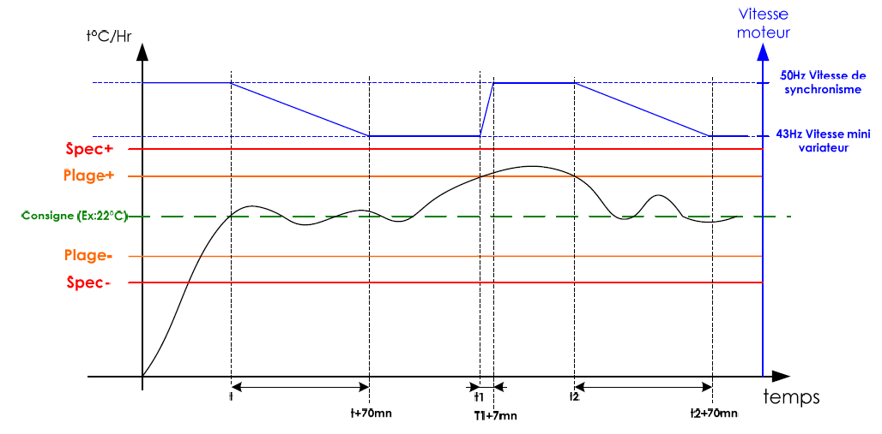
Phase 1
Cas : 1
Phase 2
Cas : 2
Phase 3
Cas : 1

Gamme de maintenance partielle CTA
Matériel à visiter | Nature des contrôles | Périodicité |  |  | Action à mener en cas de disfonctionnement ou dépassement des limites
 |  | M | T | S
Préfiltres | Mesure de Perte de charge (< à 200 Pa) |  | X |  | Nettoyer ou Remplacer
Filtres à poches | Mesure de Perte de Charge (< à 300 Pa) |  | X |  | Remplacer
Registres d’air | Mobilité de lames et étanchéité du  registre |  |  | X | Lubrifier les axes et embielle.
Batterie à eau | Fonctionnement des servomoteurs de V3V |  |  | X | Remplacer
 | Echange Thermique | X |  |  | Purger la batterie
Groupe moto Ventilateur | Contrôler l'état et la tension des courroies |  | X |  | Retendre
 | Réaliser un contrôle auditif des roulements et courroies | X |  |  | Remplacer
 | Contrôler et graisser les paliers et roulements |  |  | X | Remplacer
 | Contrôler l'alignement des poulies |  | X |  | Aligner
Moteurs Électriques | Mesurer les intensités – C  Contrôle réglage thermique |  |  | X
 | Vibrations | X |  |  | Équilibrer
Volet débit d'air  Temporisation  Thermostat Antigel | Contrôler les sécurités, les asservissements et les alarmes |  | X |  | Remplacer
 | Mesurer des débits |  | X |  | Régler
GTC | Contrôle des valeurs remontées |  |  | X | Remplacer
Organes de sécurité | Contrôler détecteur incendie (DAD) |  |  | X | Remplacer
 | Contrôler le thermostat antigel |  |  | X | Remplacer

